GE Mapress Edelstahl Bogen 15Gr d15 mit Einschubende

Geberit

Eigenschaften

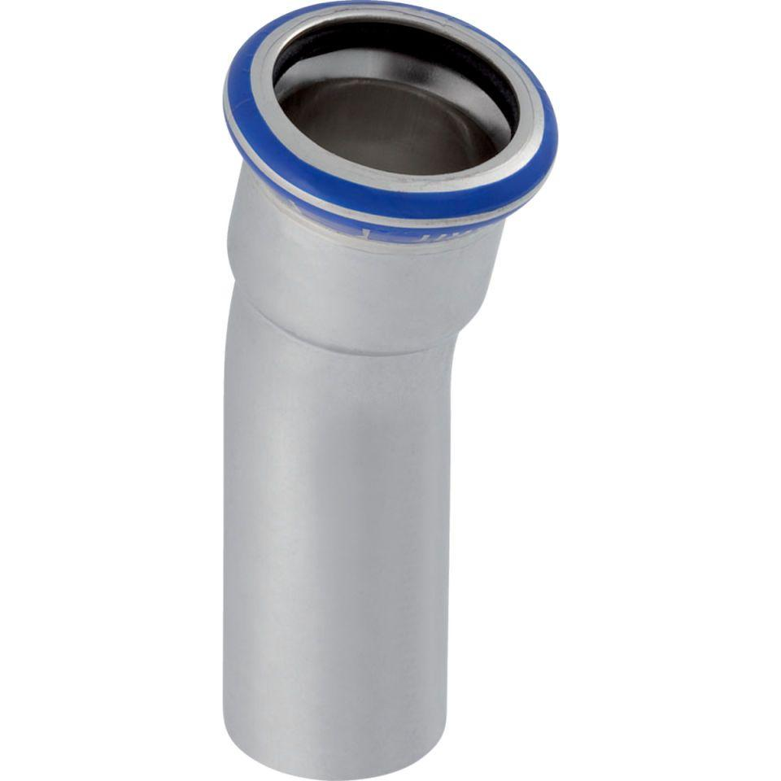

GTIN:

4024723361114

HAN:

36111

Werkstoff

Edelstahl